**EXCELENTÍSSIMO SENHOR PRESIDENTE DA CÂMARA MUNICIPAL DE SUMARÉ**

É com profunda tristeza que apresento a presente **MOÇÃO DE PESAR** pelo falecimento do Senhor José Henrique de Oliveira. Neste momento de dor e consternação, expressamos nossos mais sinceros sentimentos e solidariedade aos familiares e amigos.

“Zé Henrique” como era conhecido, um homem notável que dedicou mais de 30 anos de sua vida ao serviço público como o primeiro professor de Esportes da Prefeitura de Sumaré.

Neste momento de dor e tristeza, queremos prestar nossas sinceras condolências à família enlutada e aos amigos de José Henrique. Sua partida deixa um vazio irreparável na comunidade, e lembraremos com carinho e gratidão sua contribuição significativa para o desenvolvimento esportivo de nossa cidade.

Ao longo de sua trajetória, Zé Henrique demonstrou um comprometimento exemplar, sempre atuando com empenho, alegria e amor em sua missão de ensinar e promover a prática esportiva. Seu legado perdurará como fonte de inspiração para as gerações futuras.

Neste momento difícil, desejamos que os familiares encontrem forças para enfrentar a perda e que as lembranças felizes vividas ao lado de “Zé Henrique” possam trazer algum conforto. Que Deus, em sua infinita bondade, console os corações que agora choram a ausência de um ente querido.

Que a comunidade se una em solidariedade, lembrando sempre do exemplo positivo deixado por ele. Sua presença fará falta, mas sua influência positiva continuará a ecoar em nossas vidas.

Diante do exposto, **REQUEREMOS,** ouvido o plenário, a inserção em ata de votos de pesar pelo falecimento do Senhor José Henrique de Oliveira***,*** e que, após se dê ciência aos familiares, como demonstração do apreço pela brilhante trajetória traçada pelo homenageado.

Câmara Municipal de Sumaré, 21 de novembro de 2023. 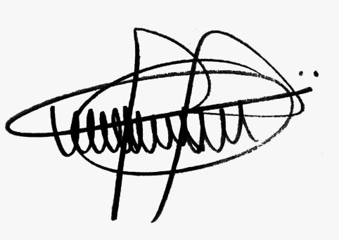

**ANDRE DA FARMÁCIA**

Vereador